投标人自 2022 年 1 月 1 日以来承担
类似项目业绩一览表

序号 | 项目名称 | 采购单位 | 服务主要  内容
1 | 翠林山庄老旧小区改造工程 |   南京新尧新城开发 建设指挥部 | 屋面出 新、外立  面出新、  门厅出  新、楼道  出新等
2 | 2022 年锡山区东港镇老旧小区 改造工程项目设计 | 无锡市锡山城市产  业投资发展有限公  司 | 建筑本体  修缮、小  区基础配  套设施及  公共服务  设施改 造、绿化 景观等
3 | 2024 年城镇老旧小区改造项目 设计单位采购项目(分包四) | 泗洪县住房和城乡 建设局 | 建筑立面  改造，绿  化景观改 造等

4 | 东阿县 2023 年老旧小区改造 项目设计服务项目 | 东阿县汇民房地产 开发有限公司 | 建筑节能  改造、道  路管网、  亮化、完  善类改造
注：请填写此表，并按要求上传业绩资料电子件。

1、翠林山庄老旧小区改造工程中标通知书及合同
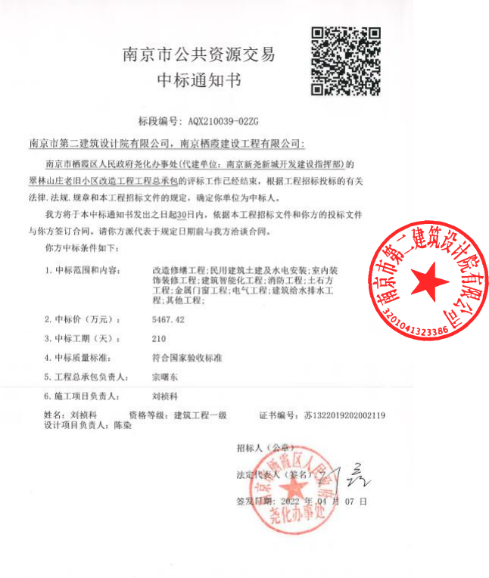

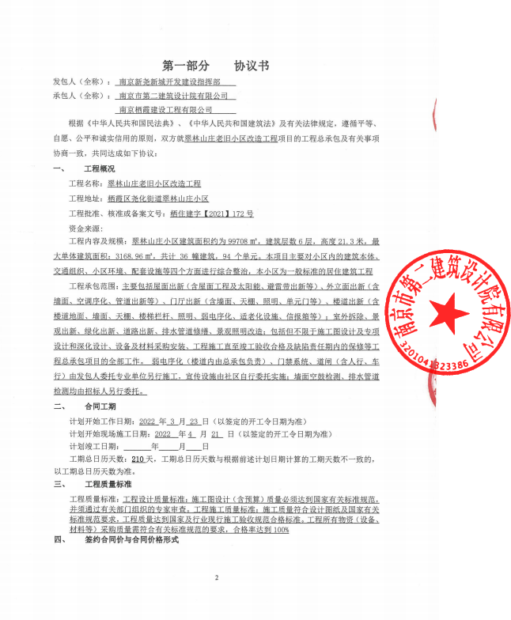

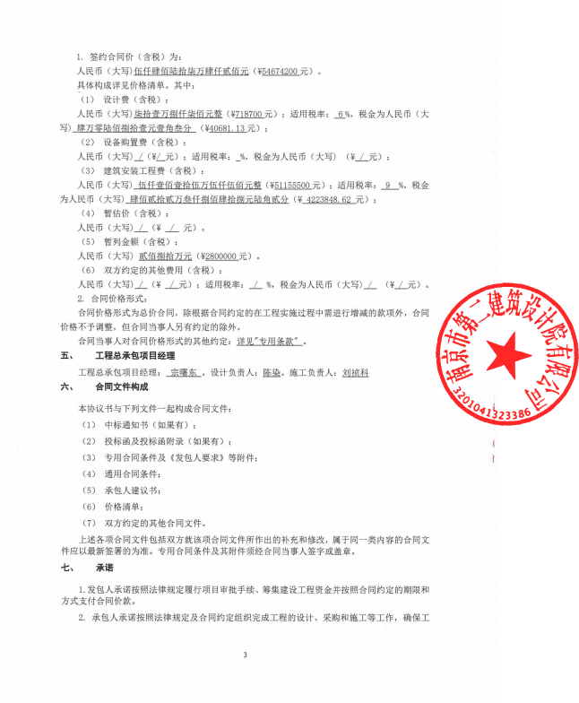

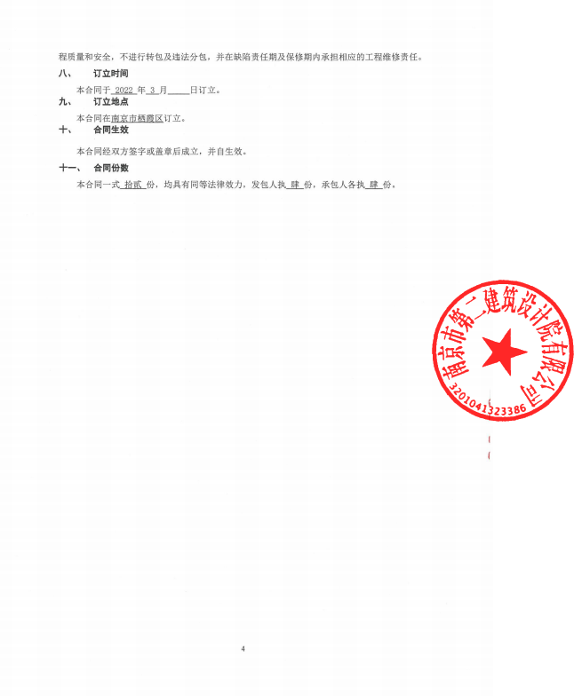

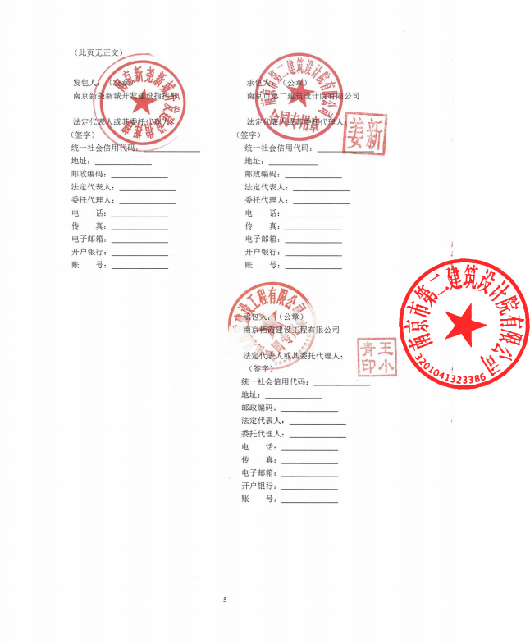

2、2022 年锡山区东港镇老旧小区改造工程项目设计中标通知书及合同
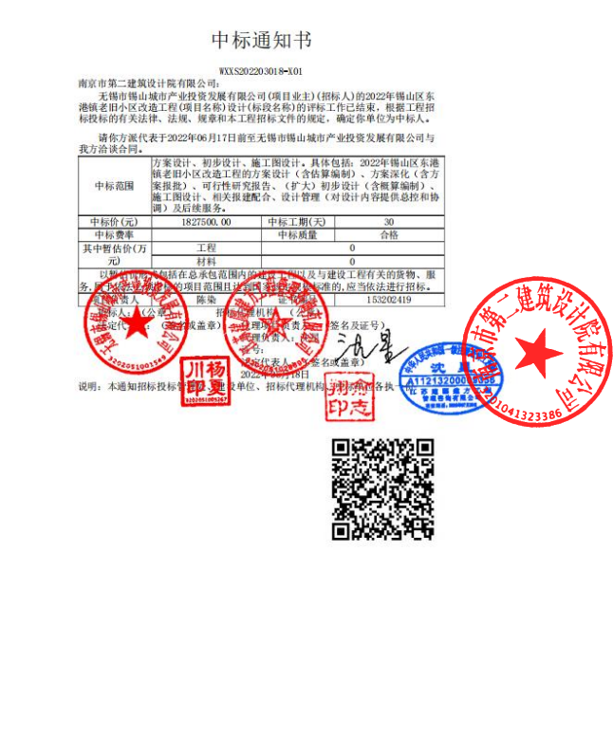

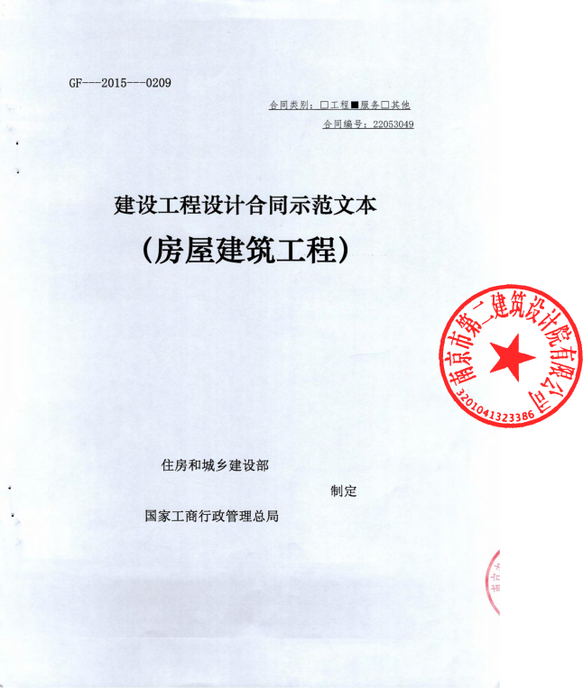

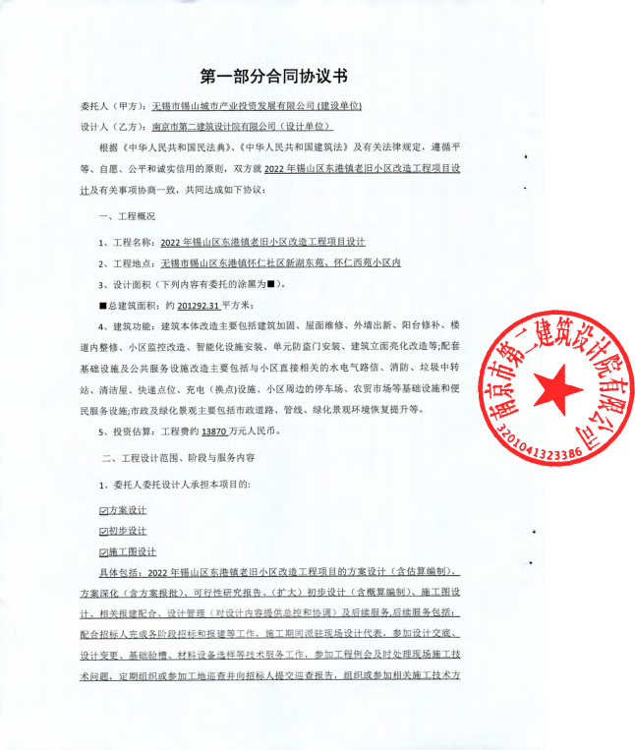

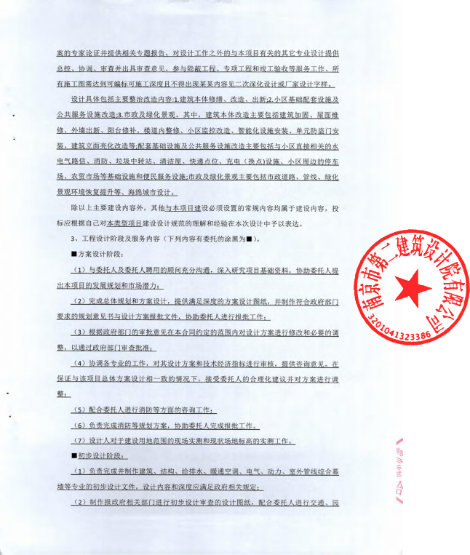

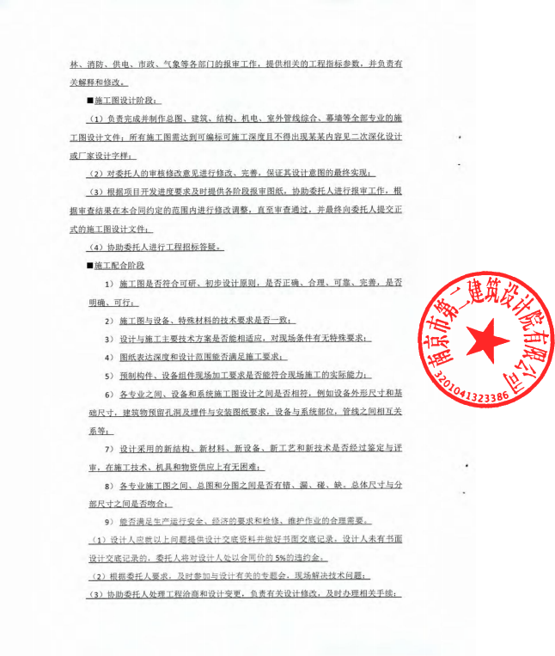

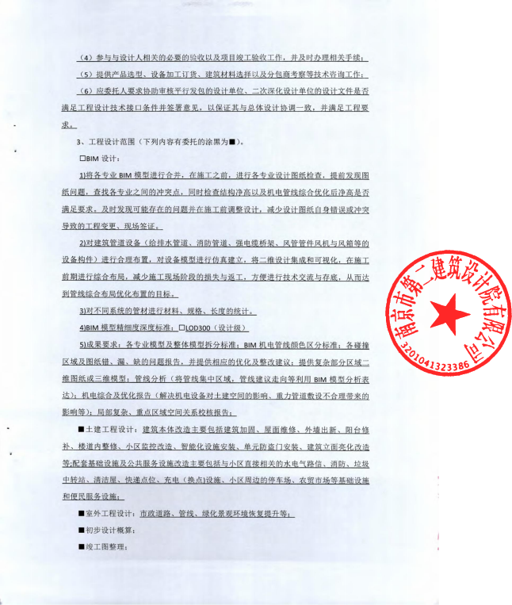

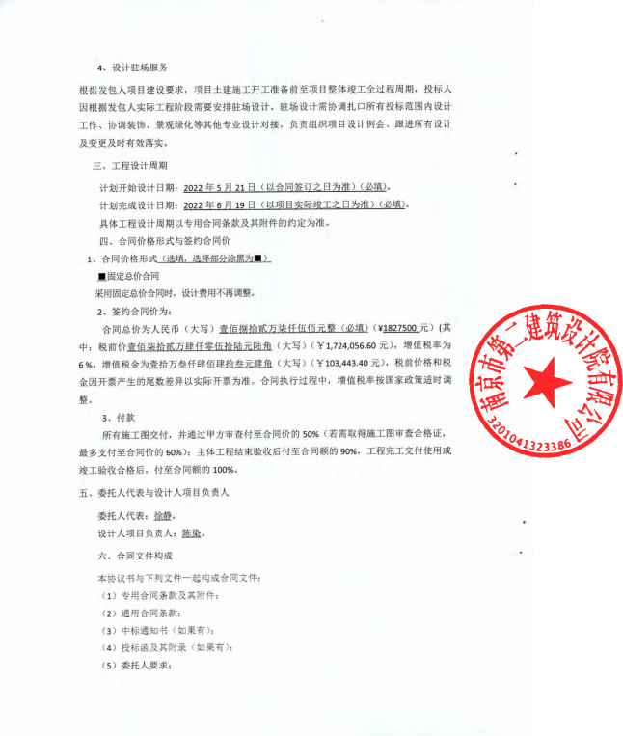

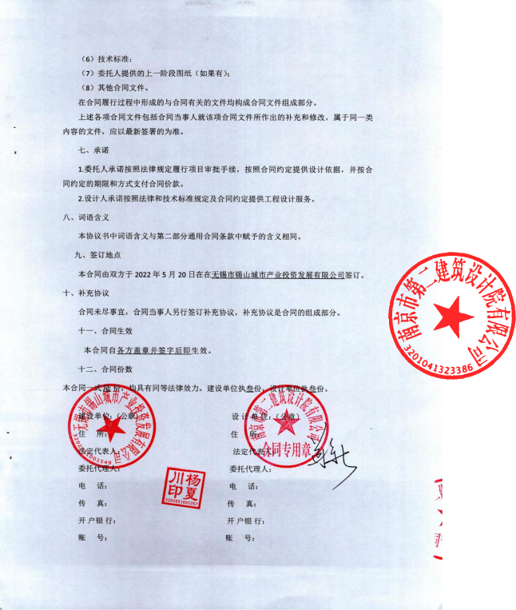

3、2024 年城镇老旧小区改造项目设计单位采购项目(分包四) 中标通知书 及合同

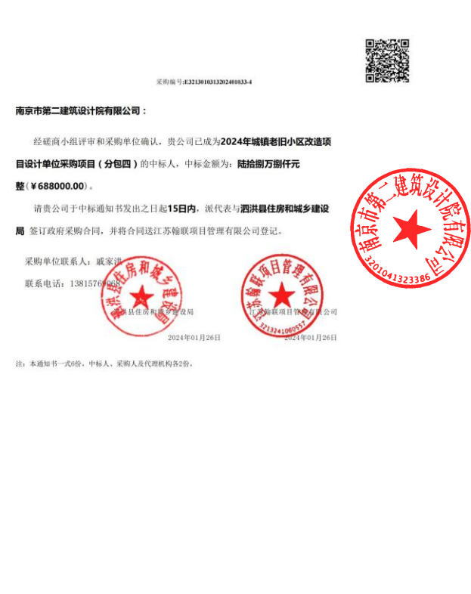

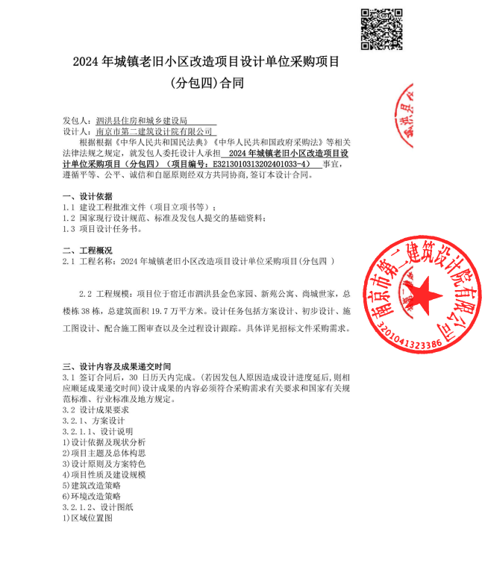

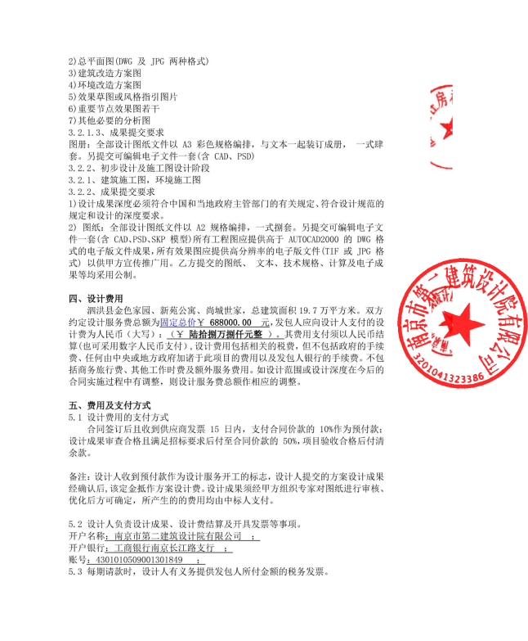

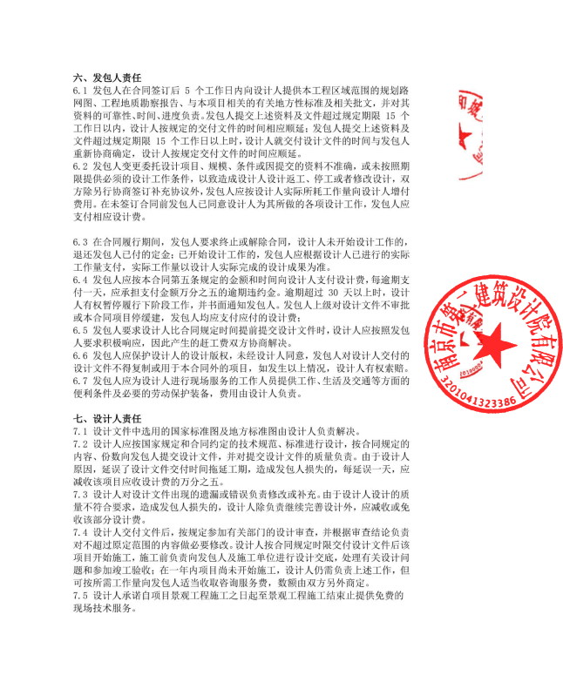

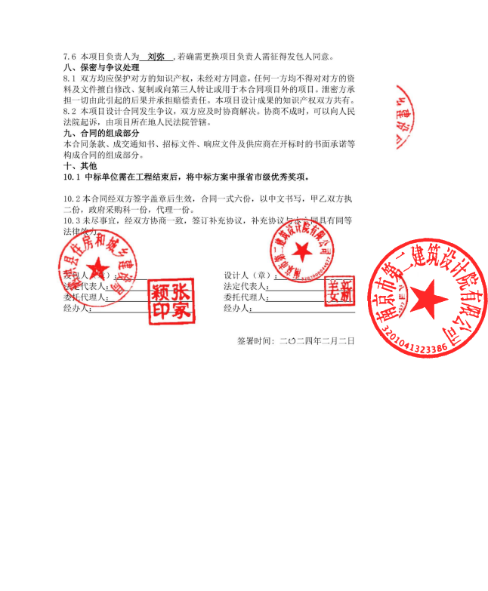

4、东阿县 2023 年老旧小区改造项目设计服务项目 中标通知书及合同
